PERGOLE TEKNİK ŞARTNAMESİ

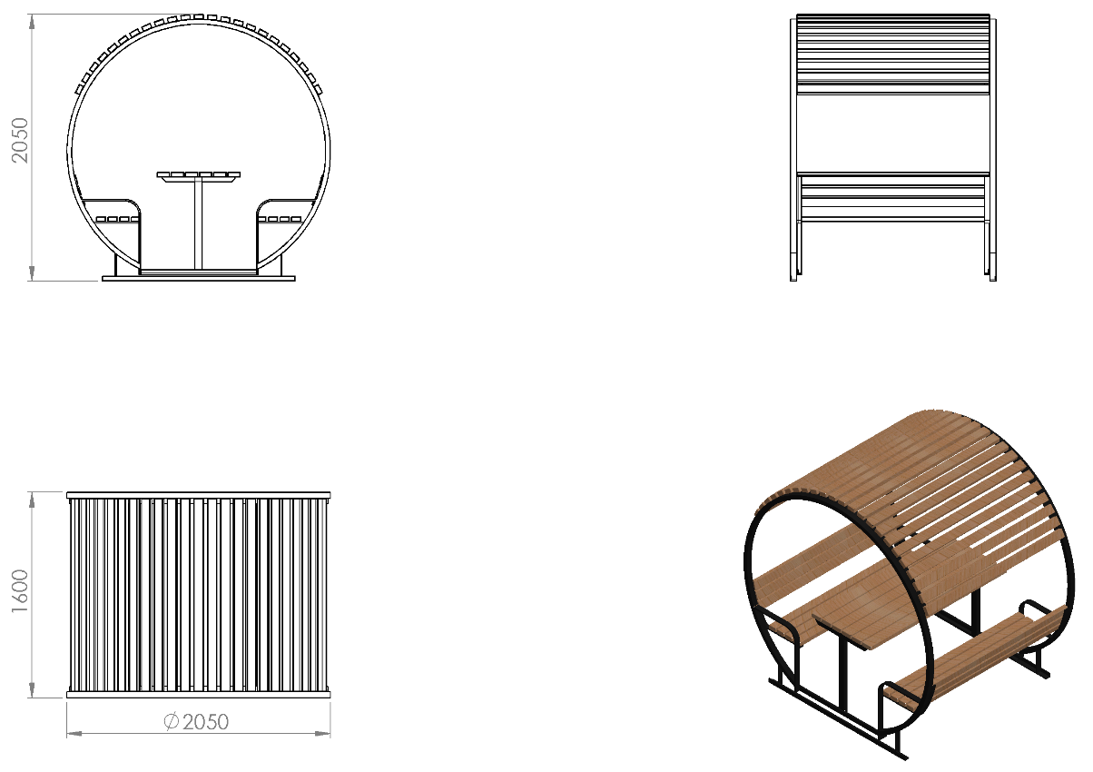
Ø2050 x 1600 mm ölçülerinde olan pergolenin yerden yüksekliği 2050 mm olup metal konstrüksiyon üzerine ahşap malzeme monte edilecektir. Oturma bankında 40 x 80 mm ölçülerinde oturak bölümünde 4 adet sırtlık bölümünde 3 adet, masa bölümünde 9 adet, çatı bölümünde 23 adet ahşap elemanı bulunacaktır. Verniklenmiş ahşap elemanların bağlantısında kullanılan cıvata başları çıkıntılı olmayacak ve TSE standartlarına uygun olarak alet kullanmadan bağlantı elemanları de monte edilemeyecektir. Pergole metal konstrüksiyonu 40 x 40 x 2 mm profilden bükülerek imal edilecek masa taşıyıcısı 40 x 60 mm profil kullanılacaktır. Masa elemanı ve diğer ahşap elemanların monte edilmesi için 40 x 40 x 2 mm köşebent ana taşıyıcıya kaynak yöntemi ile birleştirilecektir. Oturma bölümünde bulunan kol dayama bölümü Ø48 x 2 mm SDM boru kullanılacaktır. Konstrüksiyonların mukavemetini artırmak için zemin bağlantı elemanı olan 40 x 40 x 2 mm köşebent bulunacak olup ayak/tabla üzerinde cıvata bağlantı flanş delikleri veya yargıları mevcut olacak ve montajı çelik dübel ya da kimyasal dübel ile 10 x 100 mm flanşlı trifon vida ile montaj edilecektir.

AHŞAP ÖZELLİKLERİ

Ahşap malzemenin cinsi 1.sınıf ithal sarıçam olacaktır. Tomruk halindeki kereste, kullanılacak ölçülere uygun olmak şartıyla şerit testerede biçilerek kalas haline getirilir. Bu kalaslar ebatlanarak öncelikle kurutma fırınlarında içerisindeki nem seviyesi düşürülür. Fırından çıkarılan malzemeler, planya makinesinde tek yüzeyleri düzeltilerek kalınlık makinesine sürülür. Bu işlemleri sonucu net ölçülerine ulaşan taşıyıcı profiller boylarına göre ebatlanırlar. Ebatlanan ahşaplar keskin köşelerin yumuşatılması ve yüzeyin pürüzlerden arındırılması amacıyla zımpara işlemine alınır. Bu aşamadan sonra bağlantıların yapılması amacıyla bulon hatları ölçülerine göre delinir. İşlemler bittikten sonra ahşap koruyucu vernik ile kaplanır.

KAPLAMA METOTU

Toz boya, boya kabininde özel boya tabancaları vasıtasıyla atılır. Tabancadan geçerken elektrostatik yüklenen toz boya partikülleri kabin içinde boyanacak malzemeye yapışır ve kaplama işlemi gerçekleşmiş olur. Toz boyanın malzeme yüzeyine tam olarak yapışabilmesi için malzemenin de çok iyi bir şekilde topraklanması gerekir. Malzeme toz boya ile kaplandıktan sonra pişirme fırınına girer. 200˚C olan fırın ısısı toz boyanın erimesini ve malzeme üzerine yapışmasını sağlar. Fırında bekleme süresi bittikten sonra malzeme fırından çıkartılarak herhangi bir temas olmaksızın soğumaya bırakılır.

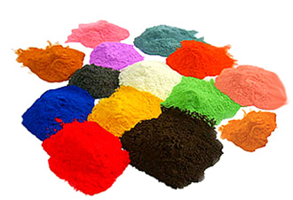

ZEMİNE MONTAJ ÖZELLİKLERİ

100 x 100 x 2 mm profillere kaynak yöntemiyle birleştirilmiş 150 x 150 x 4 mm sac tabla üzerinde cıvata bağlantı delikleri veya yargıları mevcut olacak ve montajı çelik dübel ya da kimyasal dübel ile 10 x 100 mm flanşlı trifon vida ile montaj edilecektir.

